7 Avtomatizacija strege orodja in obdelovancev

Splošno o avtomatizaciji

Avtomatizacija na delovnem mestu je povezana:
- z razvojem strojev in proizvodnih procesov,
- višjo kakovostjo izdelave in
- in nižji stroški.

Proizvodni proces je v družbi vpet med ekonomske zahteve, socialne in ekološke zahteve pri proizvajanju pa imamo na razpolago specifične tehnične možnosti. Proizvodni trikotnik povezuje med sabo obdelovance in orodja z obdelovalnim strojem na eni strani, ter strežnimi napravami, ki delo usklajujejo določajo proizvodni ritem in proces izdelave dodatno avtomatizirajo.

Časovna razčlenitev časa obdelave kaže na to, da je čas obdelave (struženje, frezanje ..20 %) med najkrajšimi in da ga je zelo težko zmanjšati, dočim so časi priprave obdelovanca in manipulacija z obdelovancem in orodjem neprimerno daljši (60%).

Z avtomatizacijo delovnega mesta, z napravami kot so roboti, manipulatorji in strežne naprave, dosežemo:

- usklajeno dostavo obdelovancev v pravem trenutku na obdelovalno mesto.
- obdelovance pozicioniramo relativno glede na orodje in vpenjalno napravo ter jih po
obdelavi odstranimo.
- avtomatske strežne naprave dopuščajo avtomatsko izvajanje strežnih funkcij, brez stalnega nadzora ali pomoči človeka. Glede na stopnjo avtomatiziranosti ločimo
fleksibilne in univerzalne naprave.
- delavci niso izpostavljeni monotonemu delu, operacijam , ki jih stroj z lahkoto ponavlja,
- avtomatiziramo in izločimo nevarne in zdravju škodljive delovne procese,
- odpravljamo negospodarna delovna mesta,
- dosegamo višjo kvaliteto in produktivnost.

Proizvodni obrati s prilagodljivo proizvodnjo in avtomatizacijo se lažje prilagajajo tržnim razmeram in imajo veliko produktivnost.
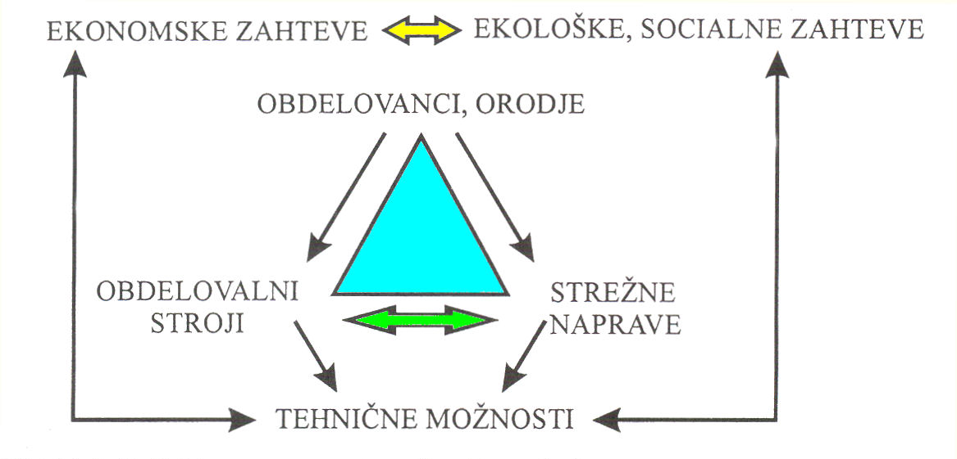

Slika 11.3: Vplivi in povezava avtomatizacije z okoljem

Tipi proizvodnje

Glede na način proizvajanja, količino proizvedenih izdelkov ter tipe strojev ločimo naslednje tipe proizvodenj:
- posamična, maloserijska, serijska, množinska,

Posamična proizvodnja - na ta način izdelujemo posebne vrste izdelkov, ki niso v seriji in so enkratni - unikati. Primer za to so vodne turbine, izjemni stroji kot so preše, motorji z notranjim izgorevanjem ali naprave proizvodnje linije, ki so narejene za znanega kupca s točno določenimi in specifičnimi lastnostmi. Zaradi male produktivnosti je obvezna interna tipizacija in standardizacija pri izdelavi.

Maloserijska proizvodnja - proizvodnja izdelkov v seriji šteje od 100 do 1000 izdelkov. Za malo serijske izdelke je potrebna velika univerzalnost strojnega parka in visoko kvalificirana delovna sila. Potrebujemo veliko specialnih orodij, vpenjalnih naprav ter določene namenske stroje (brusilni).

Serijski tip proizvodnje – 1000 do 10000 izdelkov
Tipizirani izdelki so izdelani po natančno izdelanem načrtu, v delovnih linijah. Delavci lahko imajo nižjo izobrazbo lahko so kvalificirani ali priučeni, saj delajo na tekočem traku, kjer so vsi gibi predvideni in je vsaka operacija sestavljena iz večih enostavnejših faz tako, so časovne in tehnološke izgube čim manjše. Zaradi tega mora biti tehnična dokumentacija izredno razčlenjena, tako po konstrukcijski kot tudi po tehnološki plati.

Množinski tip proizvodne velja za količine od 10 000 do 300 000 kosov.
To je masovna proizvodnja v pravem pomenu. Stroji so specializirani za opravljanje določenih operacij, merilni ali drugi sistem kontrole so prigrajeni tako, da je izdelava v predpisanih tolerancah. Vključevanje delavcev je odvisno od tipa proizvodnje in avtomatiziranosti linij...
Ločimo malo avtomatizirane, srednje in popolnoma avtomatizirane proizvodnje linije. Večja stopnja avtomatizacije povečuje kvaliteto proizvodnje, izdelki pa so cenejši.

V proizvodnem sistemu in proizvodnji na stroju tako pride do križanja informacijskih tokov (delovni načrt, kosovnice,) itd. in materialnih tokov (orodja in materialov obdelovancev).

Pot materiala obdelovanca se prične v skladišču surovcev z ustreznim transportom, ter z izbiro ustreznih vpenjalnih sistemov, delovnih palet itd. do obdelovalne ga stroja.
Dva načina vpetja:
- direktno vpetje na stroj je najenostavnejši način,
- zahtevnejše pa je predvpetje na delovno paleto ali drugo pomožno vpenjalno napravo. Pri tem je potrebno natančno centriranje, saj je to pogoj natančnost pri naknadni mehanski obdelavi.

Pot orodja pa je lahko bolj zapletena saj mora orodje na merilno in centrirno mesto v orodjarni na sestavljanje, če je modelno sestavljeno, nato pa ga vgradimo v magazin stroja. Pri tem ga pravilno označimo, da ga identifikacijski sistem stroja prepozna. Identifikacija je izpeljana preko sistema črtne kode ali vgrajenih mikro čipov. Vse vodi proizvodnji oziroma procesni računalnik.
Vpenjanje orodij na stroj

Ločimo več načinov množinskih vpenjanj orodij na stroj in njihovo skladiščenje na stroj:

1. Vpenjanje na revolversko ploščo
Predstavlja zelo pogost način shranjevanja in vpenjanja orodij predvsem na stružnicah. Na eni plošči je od 8 do 12 orodij, ki so postavljena v delovno lego. Ko se plošča zavrti za ustrezni kot, je orodje nameščeno. Z nameščanjem dveh ali treh revolverskih plošč zagotovimo veliko število možnih aktivnih orodij 24 do 30 orodij.

2. Rotirajoči magazin
Predstavlja valj oziroma stožčasto oblikovano skladišče za orodje. Le ta so zložena v ustrezne odprtine. Magazin se obrača skladno z manipulatorjem za menjavo orodja, ki ga ustrezno orodje poišče in ga vstavi v držalo za orodje. Takšen hitro vpenjalni sistem za vpenjanje orodij deluje na principu posebnih sklopk, oblikovanih držal, ki prenašajo ustrezne rezalne sile in orodju zagotavljajo togost. Sistemi vpenjanja so odvisni od proizvajalca stroja in praviloma niso kompatibilni z drugimi. Na podobnih strojih je smiselno uporabljati enak tip orodij, saj to zmanjša stroške proizvodnje.

3. Modulna orodja ( BTS - Block Tools System) bazirajo na univerzalnih kasetah, ki se prilegajo istemu držalu, nanj pa je pritrjena želena rezalna ploščica. Pozicioniranje in pritrjevanje je enolično in enostavno, saj zagotavlja veliko togost orodja. Rezalne ploščice so pritrjene preko vzvoda, vijaka ali drugače.
Sistemi proizvajalcev so podobni, le po obliki sklopke se razlikujejo.To so: Widia, Sandwik, Bertel sistemi. Orodja so največkrat tako izvedena, daje možen dovod hladilne tekočine čim bliže rezalni površini, največkrat je orodje prevrtano, tako da je dotok hladilne tekočine v bližini rezalne cone.
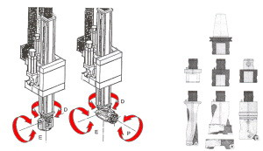

D, E, P - možnosti gibanja
Slika 11.4.1: Prikaz avtomatske menjave orodja in BTS orodnih sistemov

Pritrjevanje rezalnih orodij je bolj mnogostransko, saj imamo veliko vrst in tipov orodij (čelna, obodna, itd.). Iz ekonomskih razlogov je sistem čim, bolj poenoten. Sistemi se med sabo razlikujejo glede na proizvajalce Hertel, Varilock, Tizit, Maho, itd.
Sistem hitrega vpenjanja temelji na delovanju vzvoda, ki ga pritiska vzmet, vpenjanje omogoča hidravlični bat. Bistvo orodnega držala je v tem, da zagotavlja enotno in hitro vpenjanje istovrstnega dimenzijsko različnega orodja, kar izredno zmanjša pomožni strojni čas. Na frezalnih strojih je skladiščenje orodij največkrat na verižnem transporterju, ki prenaša 50 do 250 orodij.
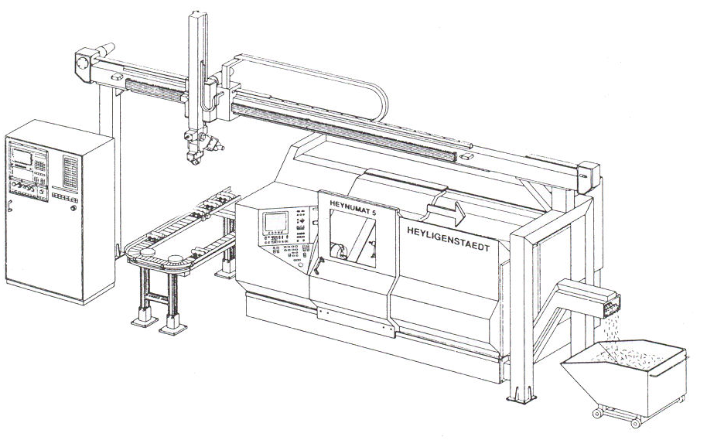

Slika 11.4.2: Avtomatska menjava orodij na stružilni celici

Kodiranje orodij je potrebno zaradi iskanja pravilne uporabe in skladiščenja orodja. Orodja, ki so nameščena na revolverski plošči in rotirajočem magacinu ali na verižnem transporterju, so kodirana s črtno kodo ali pa s posebnim čipom na utoru vpenjalne glave. Ko pride orodje mimo bralne glave le ta potrdi ustreznost uporabljenega orodja na CNC stroju. Vsa orodja so kodirana, njihovi podatki pa so shranjeni v orodni banki podatkov. Tako krmilje stroja vsak trenutek ve kje se orodje nahaja, kakšno je njegovo stanje, glede na obrabo. Podatki pa so dosegljivi operaterju. Lokalni računalnik skrbi za urejenost podatkov, pozicijo orodja, lom, obrabo, menjavo orodja... , ti podatki pa se pri DNC sistemih preko on line povezave prenesejo v centralno orodno datoteko o strojih. Ti podatki se največkrat skoncentrirajo na sledeče informacije:
. kodo stroja,

. kodo orodja,
. številko orodja,
. radij rezila,
. geometrijo rezalne ploščice,
. obstojnost orodja in meritve obrabe,
. število razpoložljivih orodij.
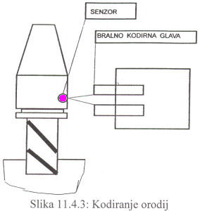

Slika 11.4.3: Kodiranje orodij
Nastavitev in prednastavljanje orodij

Sodobna orodja omogočajo zelo veliko natančnost obdelave <10 /-lm in zelo malo hrapavost površine.

Zaradi tega jih je treba že pred vpenjanjem na stroj zelo točno prednastaviti. To opravljamo na posebnih optičnih merilnih strojih, kjer pozicioniramo rezalno ploščico, oziroma nosilec na profilnem projektorju, ki je povezan z merilnim strojem, zabeleži vrednosti pozicije rezalnega roba in jih shrani (ZOLLER 4000) v orodno datoteko.

To datoteko kasneje uporabi CNC stroj in jo povzame pri delu za določeno orodje. Ti podatki se nahajajo v centralni orodni datoteki v proizvodnem računalniku.
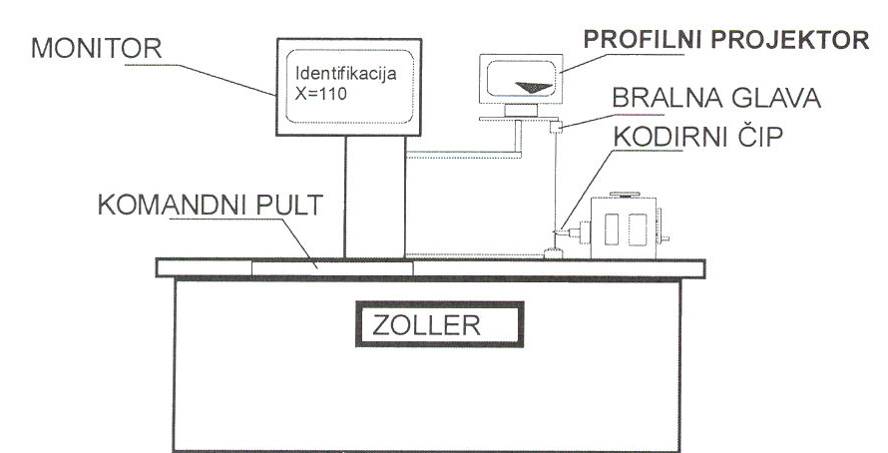

Slika 11.4.4: Nastavitev orodij s profilnim projektorjem

Skladišče in skladiščenje surovcev in izdelkov
Obdelovalno mesto mora biti prosto in primerno za delo in obdelavo, zato moramo obdelovance oziroma končane izdelke transportirati čim prej v skladišče.

Skladišča so lahko klasična vendar novejša regalna skladišča, ki so ročna ali avtomatizirana dosti boljše izkoriščajo prostor in so stroškovno cenejša. Materialno poslovanje in količinski nadzor skladišča, lahko vodimo računalniško, kar zmanjša zaloge, omogoča hitrejši pretok materiala skozi tovarno in bistveno zmanjša stroške. Skladišča lahko imajo induktivno vodena regalna vozila, ki so avtomatsko vodena iz centralnega skladiščnega računalnika, ki vodi materialno skladiščno distribucijo in poslovanje (primer skladiščenja v Gorenju).

Transport
Sodoben transport po proizvodnji je avtomatiziran. Paletni orodni sistemi zagotavljajo točno centriranje in vodenje obdelovancev, saj je paleta kodirana in oštevilčena, tako da so informacije o njeni legi vsak trenutek na razpolago operaterju v tehnologiji ali računalniku, ki spremlja in optimira pot obdelovanca skozi proizvodnjo.

Induktivna vozila pa oskrbujejo delovne stroje z obdelovanci in orodji. Ločimo induktivna vozila na tirnicah za premočrtno vožnjo med obdelovalnimi centri in netirnična vozila z možnostjo poljubne vožnje med stroji. Pri netirničnih vozilih določimo pot z nalepljivo pasivno kovinsko folijo. V njej so vodilne žice, ki vodijo senzorski del vozila, ki med vožnjo sledi kovinskemu traku. Takšno vodenje je učinkovito tudi skozi najzahtevnejši proizvodni in tehnološki proces. Isti tip transporta je uporaben poleg kovinsko predelovalne industrije tudi za papirno, živilsko... industrijo.
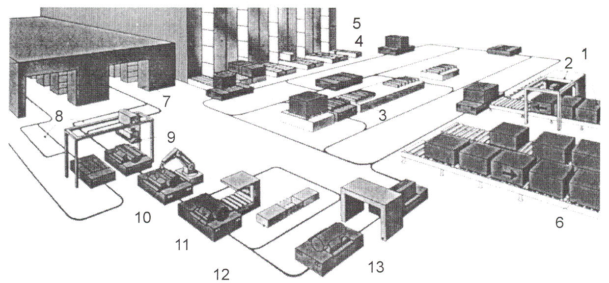

1. Sprejem 2. Pretovarjanje 3. 1nduktivno vozilo 4.Pretovarjanje 5.Regalno skladišče
6. Odprema 7. Obdelava 8. Prevpenjanje 9,10 -13. Prestavitev, pakiranje
Slika 11.4.5: Regalno skladišče in avtomatizacija transporta

Vprašanja za ponavljanje
- Kakšne prednosti prinaša avtomatizacija delovnih mest?
- Na kakšne načine izvedemo avtomatizacijo?
- Katere tipe proizvodnje poznate?
- Opišite posamični, maloserijski, serijski in množinski tip proizvodnje ter navedite značilnosti.
- Kaj pomeni nastavitev in kaj prednastavitev orodij, zakaj je to potrebno storiti?
- Katere načine vpetij obdelovancev poznate, opišite jih.
- Katere načine množinskih vpenjanj orodij v stroj in skladiščenje poznate? Opišite jih.
- Zakaj je potrebno kodiranje orodij? Kako je izvedeno kodiranje orodij?
- Kaj veste o skladiščenju izdelkov in orodij?

